Cambiamento di fase: Condensazione
1. Introduzione 1
2. Condensazione superficiale a film su lastra piana verticale 2
3. Geometrie cilindriche 8
4. Esercizio: Pastorizzazione con condensazione 10

1. Introduzione

Il cambiamento di fase denominato condensazione avviene quando la temperatura di un vapore si riduce fino a raggiungere la temperatura di saturazione, variabile al variare della pressione. Tale processo può avvenire industrialmente quando il vapore viene raffreddato per diretto contatto con una superficie solida fredda: il vapore rilascia una quantità di calore pari al calore latente di vaporizzazione, riscaldando la superficie, e passa allo stato liquido formando condensa.
Altre forme in cui si può manifestare la condensazione sono la formazione di nebbia quando il vapore è miscelato ad un gas freddo, o per diretto contatto con un liquido freddo.
Prendendo in considerazione il primo caso, ossia di condensazione su una superficie solida, esistono due modi con cui si può sviluppare il passaggio di fase, a seconda delle condizioni della superficie: a film e a gocce. A prescindere dalla conformazione del condensato è noto che lo strato di liquido che si interpone tra vapore e parete funge da ostacolo, resistenza termica inibente lo scambio termico tra il vapore ed il solido; si intuisce quindi come la formazione di gocce piuttosto che di un film possa generare dinamiche di scambio termico fortemente differenti.
Solitamente un film di liquido ricopre interamente la superficie, che sotto l’azione della forza di gravità, scende verso il basso. Tale condensazione (a film) è caratteristica delle superfici pulite ed incontaminate (bagnabili).
La condensazione superficiale a gocce si instaura invece su superfici con bagnabilità ridotta, che siano state trattate o ricoperte con idrorepellenti (Teflon, silicone, cere, acidi grassi): tale fenomeno è molto più complesso del precedente ed è di rilevante interesse per la tecnica ingegneristica in quanto se da un lato determina un incremento notevole dello scambio termico (di circa 10 volte!), dall’altro risulta complicato mantenere tale condizione di passaggio di fase a gocce per lunghi periodi di tempo. Si osserva infatti che il vapore ha un elevato potere sgrassante e quindi l’effetto di ricoprimenti superficiali con materiali oleosi sia in poco tempo inattivato.
Dal punto di vista progettuale quando si dimensiona uno scambiatore a condensazione si deve quindi considerare sempre la condizione di condensazione a film in quanto la condensazione a gocce non si può garantire. Nel caso in cui si instauri la condensazione a gocce, lo scambio termico sarà maggiore.

2. Condensazione superficiale a film su lastra piana verticale

Il caso studiato è quello di una lastra piana verticale mantenuta ad una temperatura T_{P} inferiore alla temperatura di saturazione T_{SAT} del vapor d’acqua presente nell’ambiente circostante, a pressione atmosferica. A contatto con la parete si instaura quindi la condensazione, considerata a film.
Il film di liquido dall’estremo superiore della parete fluisce verso il basso, per effetto della gravità, con spessore δ e portata in massa crescenti al crescere della coordinata z (vedi figura sottostante) a causa della continua condensazione all’interfaccia liquido-vapore che si mantiene a T_{SAT}. Vi è inoltre scambio termico da tale interfaccia attraverso il film e all’interfaccia liquido-parete raffreddata.
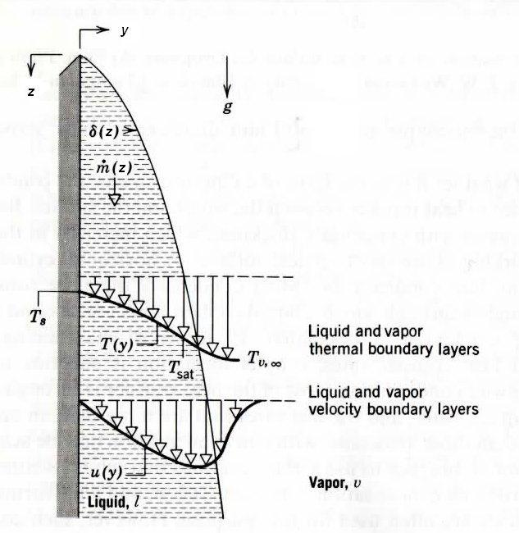
Lo studio della condensazione a film su parete verticale coinvolge sia un aspetto di scambio termico bifasico sia un aspetto fluidodinamico; la trattazione del problema necessita di alcune ipotesi semplificative:
- Proprietà costanti e moto laminare monodimensionale per il film di liquido.
- Vapore isotermo a T_{SAT}; con questa ipotesi lo scambio termico all’interfaccia liquido-vapore avviene per sola condensazione e non per conduzione dalla fase vapore.
- Sforzi tangenziali (di trascinamento) nulli all’interfaccia liquido-vapore; con questa ipotesi il gradiente di velocità nel vapore è nullo 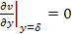
- Distribuzione di temperatura lineare all’interno del film considerando lo scambio termico per sola conduzione (assunzione ragionevole in virtù delle basse velocità del film di liquido).
Con tali ipotesi le distribuzioni semplificate di velocità e temperatura sono quelle riportate nella figura sottostante. E’ possibile, applicando il bilancio energetico ad un volume infinitesimo di liquido di dimensioni δ_{z}*B*dz (B = terza dimensione della lastra, ortogonale al piano del foglio), uguagliare l’apporto di calore del vapore al liquido a quello ceduto dal liquido alla parete, al flusso di calore per sola conduzione (ipotesi 4) che attraversa il volume di liquido considerato.
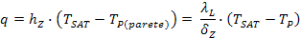
(
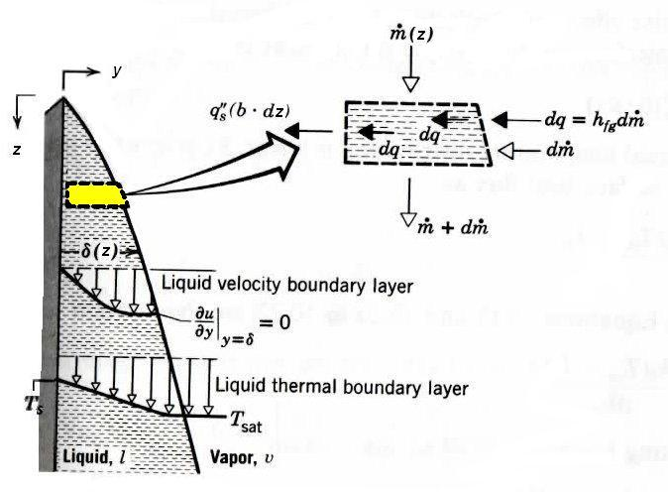

Moto del film di liquido
Per prima cosa si calcola la distribuzione di velocità del film utilizzando l’eq. differenziale di NAVIER-STOKES.
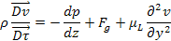
= ρ_{L}·g

Dalla relazione di Stevino ho:
$$p\left(z\right)=ρ_{V}⋅g⋅z\begin{matrix} & \end{matrix}−\frac{\text{dp}}{\text{dz}}=−ρ_{V}⋅g$$
Combinando la seconda e terza equazione si ottiene una “forza motrice” pari a .
Si può inoltre semplificare l’intero termine a primo membro della prima equazione considerando la condizione di regime stazionario e l’ipotesi di Boussinesq secondo la quale, per un fluido in moto con distribuzione di velocità molto varia lungo la direzione ortogonale al moto ( e con piccoli gradienti di velocità nella direzione del moto (, è trascurabile la derivata della velocità in tale direzione .
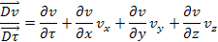
Da quanto detto sopra si ottiene:
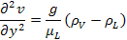
Integrando una prima ed una seconda volta si ottiene:
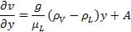
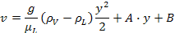
Il calcolo delle costanti avviene imponendo come condizioni al contorno la condizione di sforzo di trascinamento nullo al limite del film (vedi ipotesi 3) e la condizione d’aderenza a contatto con la parete.
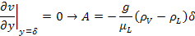
Da quanto detto si ottiene la distribuzione di velocità lungo y per qualsiasi valore dello spessore del film.
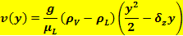

Spessore del film di liquido
Per determinare lo spessore δ_{Z} al variare di z è necessario determinare la portata in massa che cola lungo la parete e l’apporto di calore dal vapore.
Inserendo nell’integrale della portata in massa l’espressione di velocità appena trovata e prendendo come generica sezione di passaggio quella evidenziata nella figura sottostante si ottiene la relazione riportata:
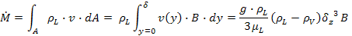
Tra due generiche sezioni a z crescente la portata di liquido aumenta in quanto il vapore continua a condensare:
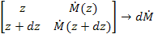
Di conseguenza al film di liquido viene fornito una quantità di calore pari a:
$$d\overset{˙}{Q}=\text{dS}⋅\frac{ΔT}{R}$$
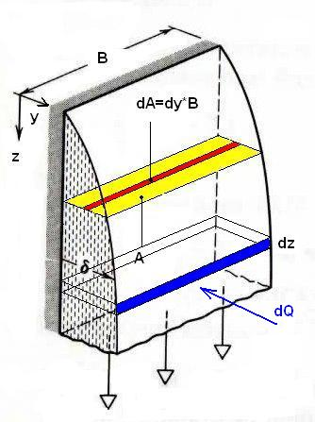
Derivando l’equazione della portata rispetto allo spessore e combinandone il risultato con l’espressione riportata sopra si ottiene:
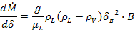
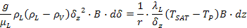
Separando le variabili dell’equazione differenziale trovata ed integrandola tra 0 e z si ottiene lo spessore del film in funzione della coordinata z:
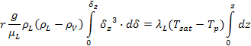
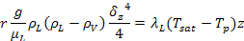
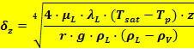
Si può osservare come lo spessore del film di liquido cresca lentamente all’aumentare di z: questo è dovuto al fatto che la velocità del liquido continua a crescere.
Dalla precedente espressione si può inoltre estrapolare:
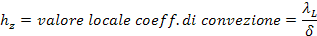
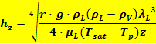
Per quanto riguarda la progettazione di dispositivi di scambio termico è più utile determinare il valor medio su tutta la parete del coefficiente di convezione h, che risulta essere massimo nella parte iniziale della parete e che decresce con la quarta potenza di z.
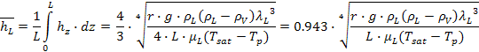
Dalla relazione precedente si può facilmente ricavare il numero di Nusselt medio:
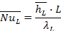
$${\text{Nu}}_{L}=\frac{L}{λ_{L}}⋅\frac{4}{3}⋅\sqrt[4]{\frac{r⋅g⋅ρ_{L}⋅\left(ρ_{L}−ρ_{V}\right)⋅λ_{L}^{3}}{4⋅L⋅μ_{L}⋅\left(T_{\text{sat}}−T_{p}\right)}}$$
Un primo limite del procedimento utilizzato riguarda l’ipotesi della distribuzione lineare della temperatura del liquido, considerato ad una temperatura media inferiore alla T_{SAT}. Il liquido sottoraffreddato cede per questo alla parete una quantità di calore maggiore di quella considerata precedentemente: è quindi necessario, per rispettare il bilancio energetico di ogni volumetto liquido, utilizzare un “corretto” valore del calore latente di condensazione:
Il coeff. che moltiplica il secondo termine del secondo membro dell’equazione (0.68) non è pari a 0.5 in quanto il profilo reale di temperatura non è lineare, bensì la temperatura media del liquido è più vicina a T_{P} rispetto a T_{SAT}.
Con tali correzioni si ottengono risultati eccellenti, con errori di soli qualche punto percentuale.
La potenza termica complessiva scambiata e la portata complessiva di condensato sono pari a:
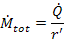
Come per tutti i fenomeni di convezione, anche per la condensazione a film possono presentarsi condizioni di moto turbolento. Nel caso considerato (di lastra piana verticale) il criterio che definisce la transizione tra i regimi di moto è basato su un numero di Reynolds così definito:
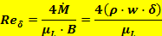
dove W è la velocità media del film definita così:
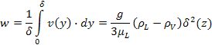
Si possono così ottenere il coeff. di convezione ed un numero di Nusselt modificato, in cui la lunghezza caratteristica scelta è pari a 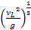:
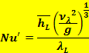$=1\text{.}\text{47}⋅{\text{Re}}_{δ}^{\left({−1}/3\right)}$
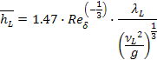

Delle due relazione solo la seconda ha validità generale.
Nel caso studiato infatti il film di condensato incrementa la propria velocità e la sezione occupata all’aumentare della coordinata z: ciò determina un incremento di . Si passa in particolare da una condizione di regime laminare puro per , ad un regime di moto a “onde” per fino ad una condizione di moto laminare + turbolento per .
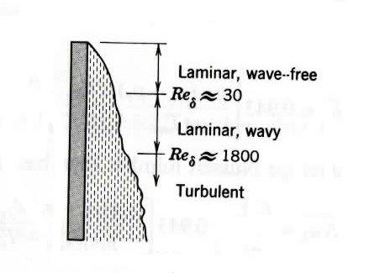
Nei tre regimi di moto il numero si calcola con le formule sotto riportate, valide anche nel caso di tubi verticali oltre che per lastre piane:
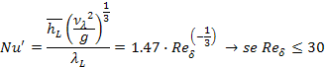
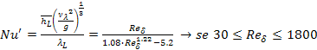 [Kutateladze]
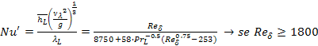[Labuntsov]

3. Geometrie cilindriche

Nella pratica della progettazione di scambiatori a condensazione solitamente vengono impiegate geometrie cilindriche come interfaccia tra il fluido freddo ed il vapore condensante. Si possono incontrare quattro diverse soluzioni:
- Condensazione esterna in tubi verticali;
- Condensazione esterna in tubi orizzontali;
- Condensazione interna in tubi verticali;
- Condensazione interna in tubi orizzontali.

La soluzione più diffusa impiega tubi orizzontali in cui il vapore viene raffreddato e fatto condensare sulla superficie esterna degli stessi da un fluido più freddo che vi scorre internamente. In tal caso la formula precedente del coefficiente di convezione viene così modificata:

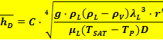
C = 0.943 cilindro ad asse verticale
Essa è sostanzialmente identica alla precedente ( a meno del coefficiente moltiplicativo C e del diametro D al posto dell’altezza della lastra L. Si può inoltre considerare che nel caso di fascio tubiero con tubi allineati si genera un effetto di riduzione dello scambio termico dovuto al fatto che i tubi sottostanti al primo fascio sono coperti da un film di liquido sempre più spesso a causa del “gocciolamento” dei fasci superiori. Di ciò si tiene conto inserendo a denominatore dentro la radice a secondo membro N, ossia il numero di schiere di tubi orizzontali sovrapposte:
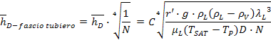
Sebbene l’effetto non sia marcato, in quanto la variabile aggiunta appaia sotto radice quarta, è diffusa la soluzione a fasci tubieri con tubi sfalsati che ne dimezza l’effetto, essendo che ogni tubo “gocciola” solo sulla metà delle schiere sottostanti.
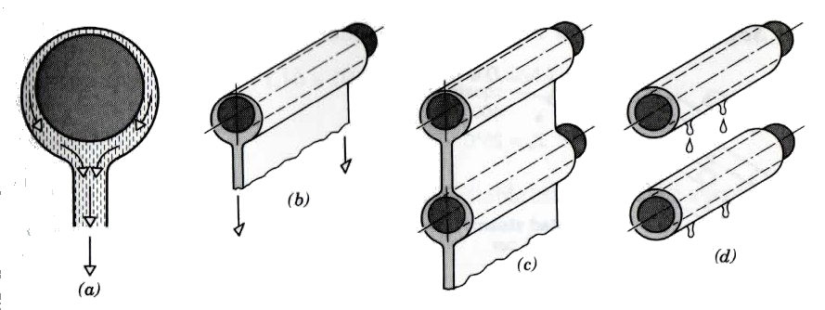
Figura: Condensazione a film su (a) una sfera, (b) un singolo tubo orizzontale, (c) un fascio tubiero allineato con velo continuo di condensa e (d) con gocciolamento discontinuo.
Nel caso invece di condensazione interna al condotto si impiega un’altra equazione, in cui il coefficiente moltiplicativo evidenzia uno scambio termico minore rispetto al caso precedente:
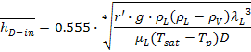
Per concludere la trattazione si è infine svolto un esercizio, con l’obiettivo di dimostrare numericamente che la soluzione più vantaggiosa dal punto di vista dello scambio termico è quella della condensazione esterna a tubi orizzontali.

4. Esercizio: Pastorizzazione con condensazione

Dati:
Dimensioni geometriche e temperatura di un tubo verticale al cui interno fluisce un fluido alimentare da pastorizzare.
L = 3 m
D = 0.05 m
T_{FLUIDO INTERNO} = T_{PARETE} = 75 °C
P_{SAT} = 188.5 kPa → T_{SAT} = 120 °C (da tabella)

Ipotesi:
Condensazione a film laminare sulla superficie del condotto.

Schema:
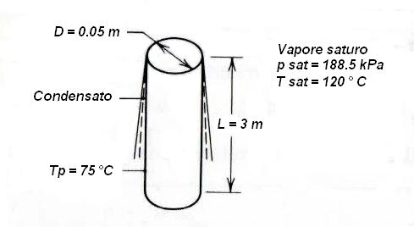
Proprietà del liquido:
Calcolate a : =89.4°C
; ;

Calcolare il coefficiente di convezione nel caso di tubo orizzontale e verticale.

Svolgimento:
- Caso tubo verticale

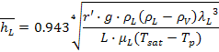

Considerando trascurabile rispetto a e correggendo il calore latente con la formula:
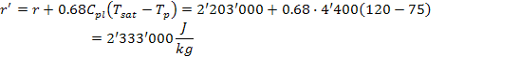
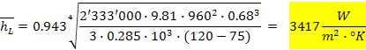

- Caso tubo orizzontale
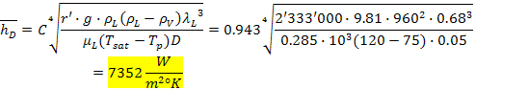
0.729
Il risultato evidenzia, come preannunciato, uno scambio termico notevolmente più elevato (più del doppio) per il caso di tubo orizzontale.

M = Q / r
Q = h S (Tsat – Tp) = 3417 * pi * 0.05 * 3 * 45 = 72460 W
M = 72460 / 2333000 = 0.031 kg/s
B = pi *D = 0.1571 m
Re,delta = 4 * 0.031 / (0.285*10^(-3)*0.1571) = 2769
Debbo usare Labuntsov…..
Nu’ = 0.212 hL = Nu’ *Lambda / L’ =0.212*068/2E-5 = 7208 W/m2K
L’ =( (0.285*10-3/960)^2/9.81)^(1/3) = 2E-5

